站在科技的门槛上
——一位信工大一新生的AI初识与凝望

姓名：杨懿明
学号：3240105349
专业班级：信工2402

刚走进信息工程的殿堂，我对于这个专业并没有很深的了解。未来应该做什么？应该培养什么样的专业素养？对于我来说还是一个问题。带着这份对专业世界的懵懂好奇，我有幸随学院踏入了TP-LINK和恒生电子的展厅，向不同领域的科技前沿发出展望。
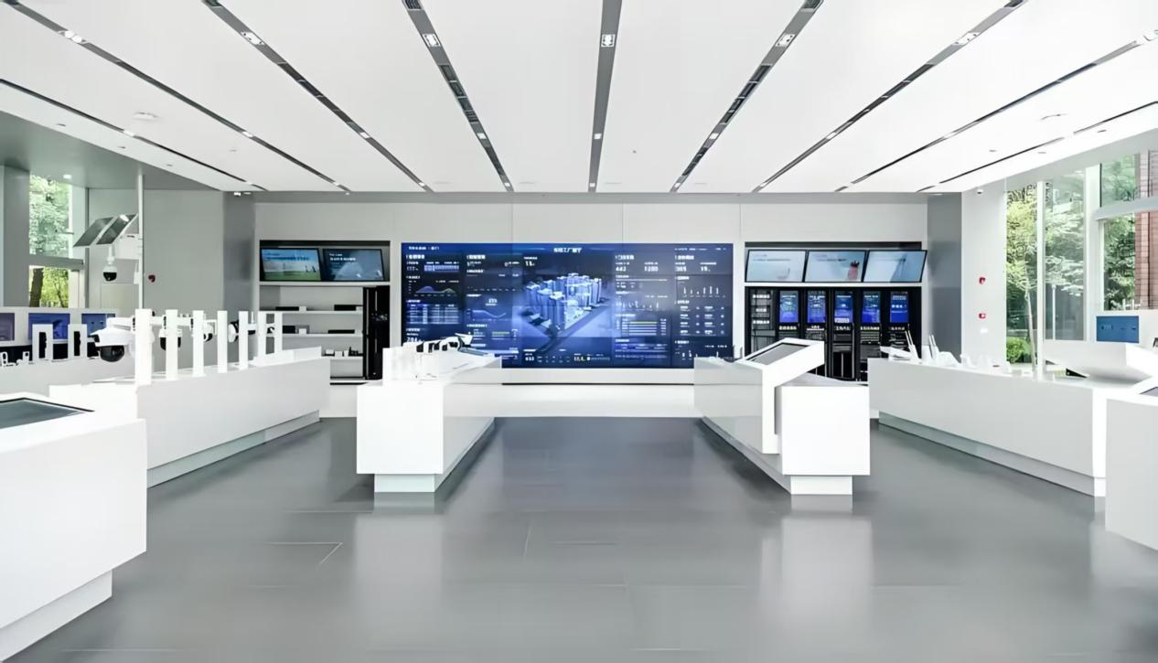
TP-LINK的展厅充满了连接万物的气息。各种形态的路由器、交换机、智能家居设备安静陈列，诉说着“家”与“世界”的无缝链接。“调试”、“信号稳定性”——这些课本上反复出现的词汇，此刻第一次触手可及，并被赋予了
（照片1来到TP-LINK的展厅）
新的内涵。那些曾困扰我的抽象概念——电阻、电容、电磁波——仿佛在眼前具象化、流动起来，并与这无处不在的智能决策融为一体。
下午的阳光正好。来到钱塘江畔的恒生电子，视野瞬间被那奔腾的大江推开。恒生展厅入口处有一片开阔区域，设计得明亮而舒适，面朝浩渺的钱塘江。接待我们的学长热情地介绍：“这里是我们引以为傲的‘微笑咖啡’区，看，”他指着玻璃外江流奔涌、船只往来的景象，“工作累了或需要灵感，同事们喜欢端着咖啡，站在这看看这大江奔流，胸中块垒尽消，思路也会开阔不少。”最令我动容的是这家“微笑咖啡”中的店员都是聋哑人，恒生创立的基金使得他们也能得到专业的培训，在社会中发光发热。这不仅是科技的温度，更是AI时代人文关怀的具象体现——科技普惠的光芒，照亮了每个个体实现价值的道路。然后我们来到了恒生大厦的高层向下俯瞰，壮阔的江景让人心胸为之一阔。站在巨大的落地窗前，听着学长讲解恒生如何用技术支撑金融市场运行，一种奇妙的交融感油然而生——科技的精准与创新，竟与这奔流不息的自然伟力相映成趣。这一刻的“开阔感”和“格局感”，像是无形中点亮了科技工作的另一种风貌。
步进展厅深处，人工智能再次成为主角。屏幕上复杂的金融数据流实时奔涌，“微秒必争”的交易背后，“绝对严谨”的风控基石，都深深植根于人工智能构建起的庞大认知与决策网络。这与我想象中仅用于简化文档工作的AI助手，相隔着智能应用层级的千山万壑。
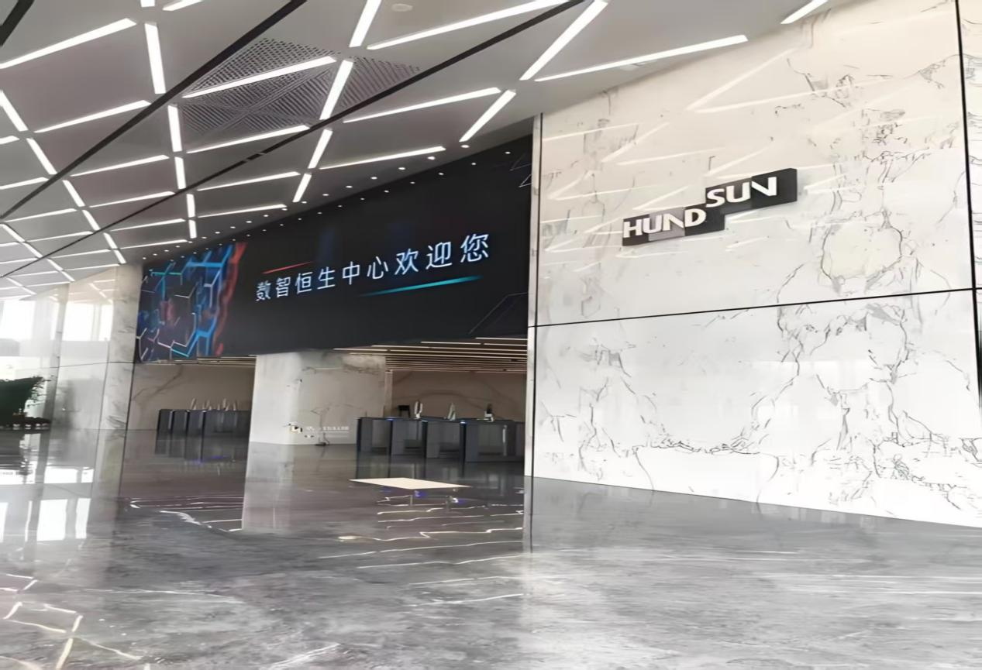
（照片2在恒生的大厅中）
短短数小时的凝望，仿佛在眼前掀开了两幅波澜壮阔又迥然不同的画卷：
在TP-LINK展厅的调试台前，我见证了科技落地于生活，人工智能已深度融入产品内核与优化流程，成为智能连接无所不在的“神经网络”，不仅守护着物理信号的传输，更编织着流畅的智慧生活图景。
在恒生电子，“微笑咖啡”区展现了科技与人文、环境的“格局”，它提醒我创新的温度。而核心展厅内所揭示的人工智能赋予金融体系的“洞察之眼”与“决策之能”，则将技术的极致精确深深嵌入现代经济社会命脉的每一次搏动，彰显其作为时代引擎的“无声重力”与“普惠担当”。
坐上返程的大巴，江景的壮阔、聋哑咖啡师专注而温暖的笑容、以及AI在展厅中所展现的“智慧风暴”，仍在脑中回响交织。心中的迷雾似乎散开了一些，那个关于“未来做什么”的轮廓，正被所见填充上人工智能那充满活力的光谱。我清晰地意识到，人工智能已绝非遥不可及的概念或简单的效率工具。它在TP-LINK编织着智能连接的神经网络，在恒生构筑着守护金融运行的智慧基石。它已从书本走向车间，从算法跃入现实，成为驱动产业核心变革的决定性力量。
​​这前所未有的认知，点燃了我对“人工智能素养”的强烈渴望：​​
​​从认知边界开始拓展：作为大一新生，《高等数学》、《程序设计》课程中的逻辑与抽象，在我眼中已不仅是解题钥匙，更是构筑未来智能体思维模型的砖石。如何让机器理解世界？如何让算法具备洞察力？这将成为我学习中埋入心底的好奇与追问。
​​在基础实践中萌芽：面对课堂上的每一个算法题、每一个实践项目，我要尝试多问一句“这里能否融入一点AI思维？”无论是通过数据寻找模式，还是优化解决方案，让“思考如何教机器思考”成为一种习惯的萌芽。
​​拥抱工具背后的原理：当利用AI辅助整理知识、生成导图时，我不能再满足于黑箱使用。要去了解背后的工作机理——哪怕是模型、数据、训练等最基本概念的探究——将工具的使用升华为对智能生成过程的敬畏与理解。
​​在人文关怀中锚定价值：恒生“微笑咖啡”的景象深深烙印心中——科技之真必须与善美共生。培养AI素养，不仅是技术的精进，更要包含对伦理、对社会影响的深思。技术向善，赋予冰冷的代码以人的温度，将成为我未来学习道路上伴随的罗盘。
此刻的我，依旧踏在大一学途的起点。前方的硬件、网络、算法、乃至人工智能那深邃的海洋，仍是等待去探索的山峰与深谷。但现在我明白了，“信息工程”这幅图卷比想象中更加辽阔与深刻，可以像钱塘江一样壮阔奔腾，更因人工智能的激流而充满颠覆性的活力。踏实筑牢专业根基，严谨对待每一门课程，开阔拥抱智能浪潮，并将培养深刻的人工智能素养视作未来的灯塔——这或许就是我能带向这场伟大变革的最大行囊。
未来的路很长，选择的交叉口也很多。我不会急于现在就锚定坐标。但这次展厅的凝望，钱塘江风的鼓荡，咖啡师温暖的笑容，特别是人工智能在两大场景中展现出的惊人潜力与责任重量，都如同在晨雾中点亮的几盏明灯——它们告诉我，学好眼前的《微积分》、《程序设计》，每一次“笨拙”的实践都弥足珍贵，因为通向未来智能世界的密码，可能就蕴藏在这些基础逻辑的锤炼之中。它们都是在积蓄力量，为了有朝一日能在这片广阔而充满智能奇迹的技术星河中，找到属于我的那颗星，发出属于我的那份光，让人工智能不仅成为我的工具，更成为我参与塑造这个世界的语言和力量。窗外的风景与心中的灯火已然交汇，余下的，便是沉下心来，一步一个脚印，在筑牢根基的同时持续培育那份面向未来的人工智能素养，去追寻那片被智能之光点亮的、充满无尽可能性与时代使命感的工程师天空。

